Z A T W I E R D Z A M

SPRAWOZDANIE Z DZIAŁALNOŚCI KOMENDY POWIATOWEJ Państwowej Straży Pożarnej w Wołominie
za rok 2007

Wołomin, styczeń 2008 r.
I. W ZAKRESIE DZIAŁALNOŚCI OPERACYJNEJ

1. Statystyka wyjazdów do zdarzeń na terenie Powiatu Wołomin

W 2007 roku na terenie Powiatu Wołomińskiego miało miejsce 1880 zdarzeń - w roku 2006 było ich zaś, 2333 – czyli nastąpił spadek o 453 zdarzeń.
Wśród zdarzeń w 2007 roku odnotowano:
- 885 pożarów (846 małych, 39 średnich),
- 896 miejscowych zagrożeń (847 małych, 41 lokalnych, 8 średnie).
Miejscowe zagrożenie to inne niż pożar zdarzenie wynikające z rozwoju cywilizacyjnego lub naturalnych praw przyrody stwarzające zagrożenie dla życia i zdrowia, albo środowiska, albo mienia, takie jak: katastrofy komunikacyjne, uszkodzenia budowli, zatarasowanie dróg drzewami połamanymi przez silne wiatry itp.,
- 99 alarmy fałszywych (11 złośliwe, 79 w dobrej wierze, 9 z instalacji wykrywczych).

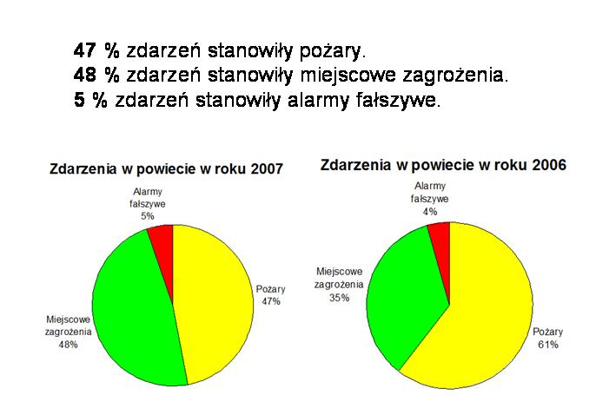
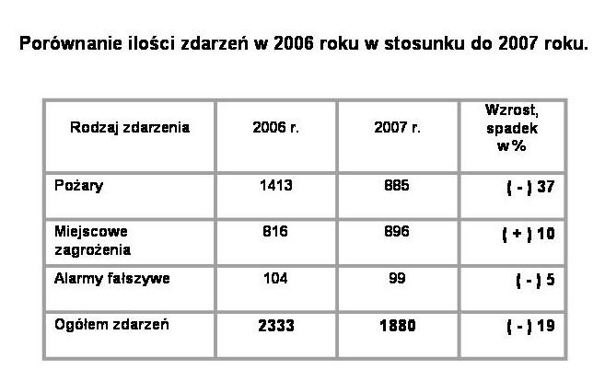
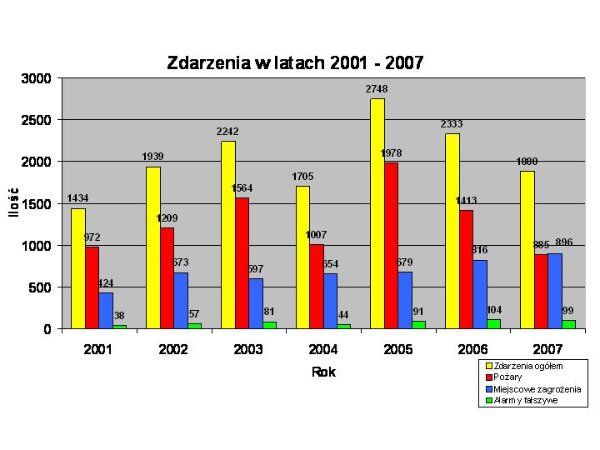
2. Przypuszczalna przyczyna powstania zdarzeń:
Pożary:
W 2007 roku najczęstszą przyczyną powstawania pożarów były umyślne podpalenia (479 zdarzeń)‏
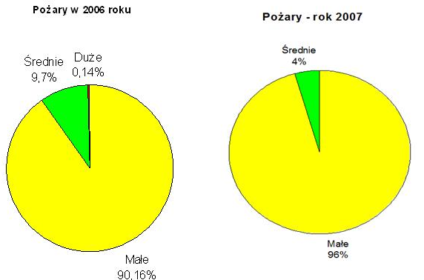
Miejscowe zagrożenia
W 2007 roku najczęstszą przyczyną powstawania miejscowych zagrożeń były nietypowe zachowania się zwierząt i owadów stwarzające zagrożenie (276 zdarzeń) oraz huragany, silne wiatry i tornada (178 zdarzeń)‏
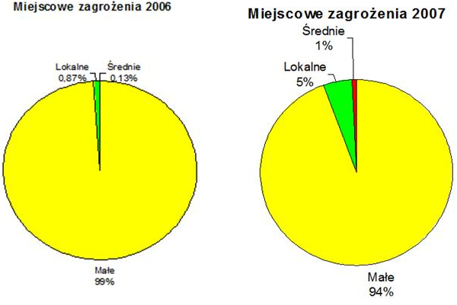
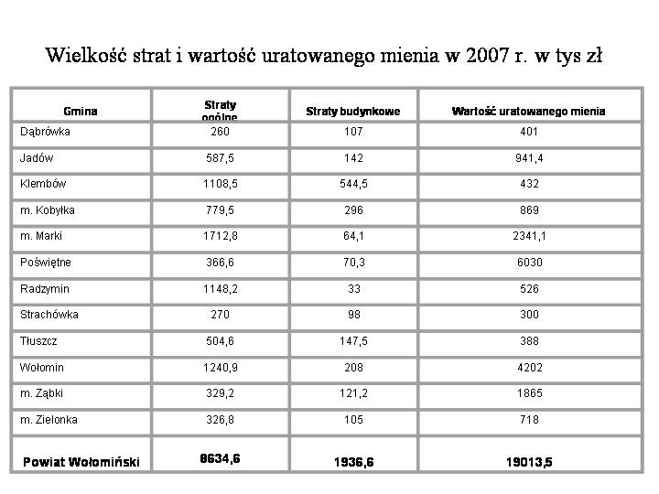

3. Straty w poszczególnych zdarzeniach

Pożary:
- Ogółem straty wynoszą 5297,9 tys. zł w tym budynkowe 1786,6 tys. zł,
- Uratowane mienie – 18751,5 tys. zł.

Miejscowe Zagrożenia:
- Ogółem straty wynoszą 3336,7 tys. zł. w tym budynkowe 150 tys. zł,
- Uratowane mienie - 262 tys. zł.
Wśród gmin Powiatu Wołomińskiego największą liczbę zdarzeń zanotowano w gminie
Wołomin (413 zdarzeń), a następnie Marki (253 zdarzenia) i Radzymin (236 zdarzeń).

4. Poszkodowani w akcjach
Podczas 1880 akcji, które miały miejsce w 2007 roku 29 osób poniosło śmierć na miejscu zdarzenia, w tym 1 dziecko, 86 osób odniosło obrażenia ciała (7 dzieci).
Wśród osób, które poniosły śmierć podczas zdarzenia 4 osoby utraciły życie w pożarach, 25 osób w miejscowych zagrożeniach.
W czasie akcji ratowniczo-gaśniczych poszkodowanych zostało dwóch strażaków: 1 z JRG Wołomin oraz 1z OSP Dąbrówka.

5. Zdarzenia występujące w poszczególnych gminach Powiatu Wołomińskiego w rozbiciu na wielkości i rodzaje w 2007 roku
LP. | Powiat / gmina | Pożary |  |  |  |  | Miejscowe zagrożenia |  |  |  |  |  | Alarmy fałszywe |  |  |  | OGÓŁEM ZDARZEŃ
LP. | Powiat / gmina | RAZEM | małe | średnie | duże | b. duże | RAZEM | małe | lokalne | średnie | duże | gigan - tyczne | Razem | Złośliwe | W dobrej wierze | Z inst. wykr. | OGÓŁEM ZDARZEŃ
1 | wołomiński | 885 | 846 | 39 | 0 | 0 | 896 | 847 | 41 | 8 | 0 | 0 | 99 | 11 | 79 | 9 | 1880
2 | Dąbrówka | 19 | 15 | 4 | 0 | 0 | 32 | 31 | 0 | 1 | 0 | 0 | 3 | 0 | 3 | 0 | 54
3 | Jadów | 60 | 53 | 7 | 0 | 0 | 58 | 53 | 5 | 0 | 0 | 0 | 3 | 1 | 2 | 0 | 121
4 | Klembów | 62 | 55 | 7 | 0 | 0 | 34 | 29 | 1 | 4 | 0 | 0 | 2 | 0 | 2 | 0 | 98
5 | Kobyłka | 68 | 66 | 2 | 0 | 0 | 74 | 72 | 2 | 0 | 0 | 0 | 7 | 2 | 5 | 0 | 149
6 | Marki | 126 | 122 | 4 | 0 | 0 | 116 | 104 | 11 | 1 | 0 | 0 | 11 | 1 | 7 | 3 | 253
7 | Poświętne | 14 | 12 | 2 | 0 | 0 | 17 | 16 | 1 | 0 | 0 | 0 | 2 | 0 | 2 | 0 | 33
8 | Radzymin | 97 | 97 | 0 | 0 | 0 | 125 | 118 | 7 | 0 | 0 | 0 | 14 | 0 | 14 | 0 | 236
9 | Strachówka | 14 | 12 | 2 | 0 | 0 | 10 | 9 | 1 | 0 | 0 | 0 | 4 | 2 | 2 | 0 | 28
10 | Tłuszcz | 99 | 93 | 6 | 0 | 0 | 85 | 85 | 0 | 0 | 0 | 0 | 6 | 0 | 6 | 0 | 190
11 | Wołomin | 212 | 209 | 3 | 0 | 0 | 176 | 166 | 9 | 1 | 0 | 0 | 25 | 3 | 21 | 1 | 413
12 | Ząbki | 46 | 44 | 2 | 0 | 0 | 49 | 47 | 2 | 0 | 0 | 0 | 18 | 2 | 11 | 5 | 113
13 | Zielonka | 68 | 68 | 0 | 0 | 0 | 120 | 117 | 2 | 1 | 0 | 0 | 4 | 0 | 4 | 0 | 192
RAZEM: |  | 885 | 846 | 39 | 0 | 0 | 896 | 847 | 41 | 8 | 0 | 0 | 99 | 11 | 79 | 9 | 1880

6. Udział w akcjach ratowniczo-gaśniczych:

W ubiegłym roku:

- 873 zdarzeń zlikwidowano jedynie siłami PSP,
- 375 zdarzenia zlikwidowano wspólnie siłami PSP i OSP,
- 632 zdarzeń zlikwidowano jedynie siłami OSP.
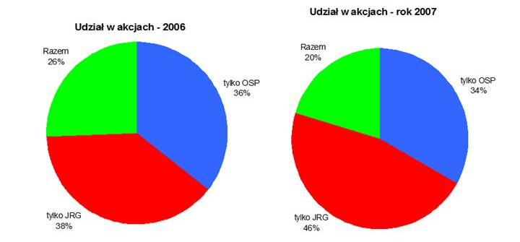
7. Ochotnicze Straże Pożarne

Na terenie działania KP PSP Wołomin znajduje się obecnie 42 jednostki Ochotniczych Straży Pożarnych [OSP] typu „S” (posiadających, co najmniej 1 samochód gaśniczy na wyposażeniu).
Do Krajowego Systemu Ratowniczo- Gaśniczego [KSRG] należy obecnie 13 jednostek OSP.

W ubiegłym roku KP PSP przeprowadziła jeden kurs szeregowych w dwóch częściach wg nowego programu szkolenia dla druhów z jednostek OSP z terenu Powiatu Wołomin w terminie:
- Pierwsza część - ukończyło 43 strażaków, z czego 20 to strażacy z Ochotniczych Straży Pożarnych włączonych do Krajowego Systemu Ratowniczo – Gaśniczego.
- Drugą część –ukończyło 30 strażaków, z czego 15 to strażacy z Ochotniczych Straży Pożarnych włączonych do Krajowego Systemu Ratowniczo – Gaśniczego.

8. Kontrole gotowości bojowej:

- 12 w Jednostce Ratowniczo-Gaśniczej PSP w Wołominie oraz w Filii Jednostki Ratowniczo – Gaśniczej w Tłuszczu,
- 26 w jednostkach Ochotniczych Straży Pożarnych włączonych do KSRG,
- 26 w jednostkach Ochotniczych Straży Pożarnych z poza KSRG,
- Gmina Strachówka nie wyraziła zgody na kontrolę jednostek OSP ze swojego terenu.

II. W ZAKRESIE SPRAW KWATERMISTRZOWSKO-TECHNICZNYCH

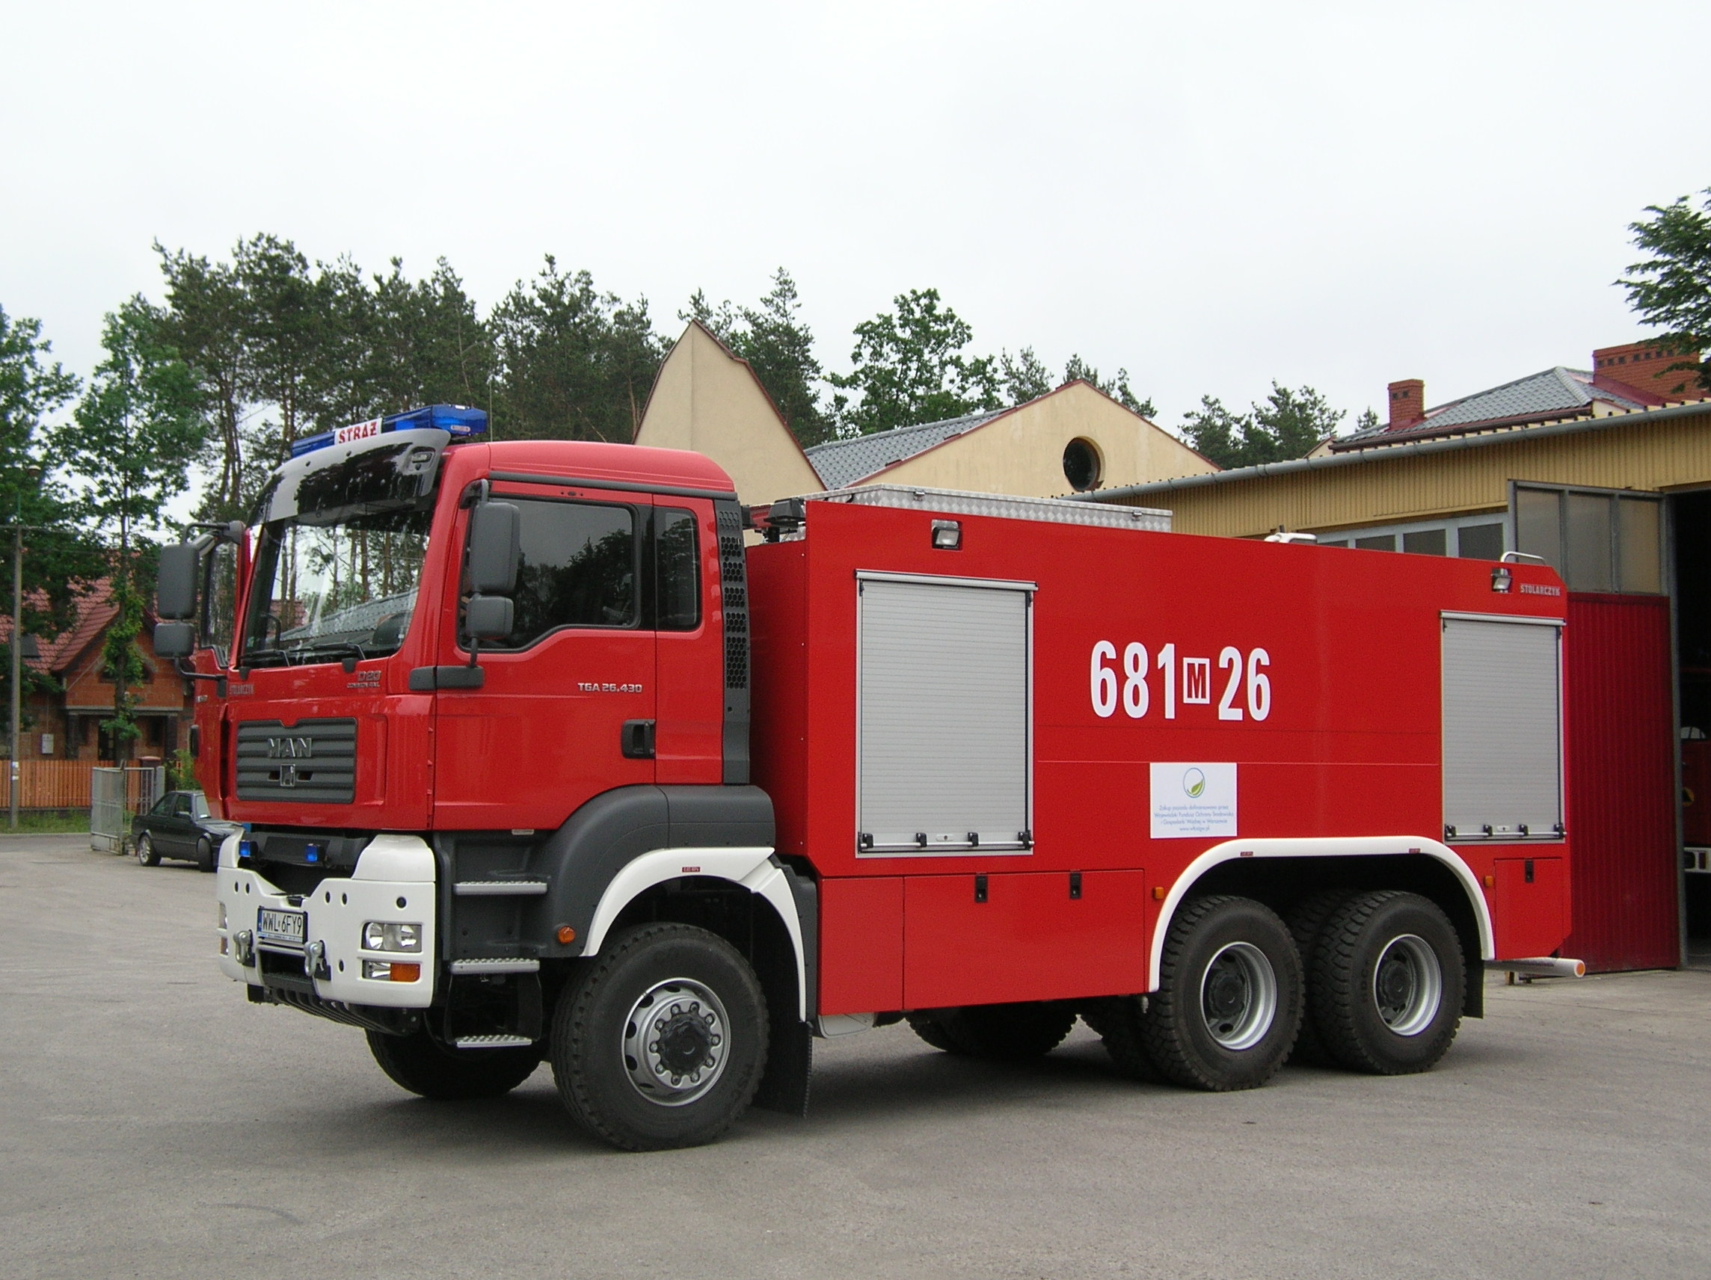

Samochód pożarniczy GCBA 7/64 MAN TGA 6x6

Rozstrzygnięto przetarg na zakup ciężkiego samochodu gaśniczego w wyniku, którego zakupiony został samochód GCBA 7/64 MAN TGA 6x6.
Samochód został sfinansowany ze środków własnych Komendy, dotacji z Komendy Wojewódzkiej w Warszawie, pożyczki z Wojewódzkiego Funduszu Ochrony Środowiska i Gospodarki Wodnej oraz z dotacji Gmin z terenu powiatu.
Koszt zakupu: 849 901 zł

1. Eksploatacja obiektów
- Wykonano remont masztu antenowego w zakresie określonym w Ekspertyzie Budowlanej zleconej przez firmę SimTel.
- Odnowiono powłokę ochronną posadzki w garażach JRG
- Odnowiono pokrycie dachu w magazynie MPiS

2. Eksploatacja pojazdów i sprzętu
- Przebieg kilometrów: samochody tutejszej Komendy przejechały 71 308 km

3. Zużycie paliwa:

- Olej Napędowy 34 277 litrów
- Benzyna 2 728 litrów

4. Pozyskanie sprzętu oraz środków finansowych

- W ramach współpracy z Gminami z terenu powiatu zakupiono samochód operacyjny Ford Focus.
- Koszt zakupu: 60 000 zł
- Gmina Tłuszcz przekazała nieodpłatnie do tutejszej Komendy Generator piany lekkiej MISTRAL 300.

III. W ZAKRESIE SPRAW KONTORLNO – ROZPOZNAWCZYCH

1. Czynności kontrolno – rozpoznawcze i postępowanie pokontrolne w latach 2005 – 2007 r

65
236
289
2007
112
369
301
2006
108
453
248
2005
Stanowiska w sprawie odbiorów obiektów
Ilość
nieprawidłowości
Ilość obiektów
skontrolowanych
ROK

1
45
123
2007
0
15
144
2006
1
12
143
2005
Postępowanie egzekucyjne
Ilość
upomnień
Ilość decyzji
pokontrolnych
ROK

2. Prowadzenie czynności kontrolno – rozpoznawczych w obiektach mogących stwarzać największe trudności w prowadzeniu działań ratowniczo – gaśniczych:

- w 2007 r. przeprowadzono czynności kontrolno – rozpoznawcze zakładów konfekcjonujących nawozy i środki ochrony roślin. Skontrolowano 3 obiekty, stwierdzono łącznie 15 nieprawidłowości, wydano 2 decyzje administracyjne oraz 1 wystąpienie do innych organów.

- w 2007 r. przeprowadzono łącznie 3 kontrole obiektów szpitalnych – stwierdzono 14 nieprawidłowości, wydano 2 decyzje administracyjne usunięcia nieprawidłowości, 2 decyzje określające nowe terminy wykonania obowiązków oraz 4 upomnienia.

- w 2007 r. przeprowadzono łącznie 3 kontrole obiektów przeznaczonych do letniego wypoczynku dzieci i młodzieży – stwierdzono 1 nieprawidłowość, wydano 1 decyzję administracyjną usunięcia nieprawidłowości. Jednocześnie przeprowadzono 8 pogadanek dla dzieci i młodzieży w szkołach, przedszkolach oraz ośrodkach. Pogadanki miały charakter edukacji dzieci i młodzieży w zakresie bezpiecznego wypoczynku w czasie wakacji, odbywały się również pokazy sprzętu PSP.

- w 2007 r. przeprowadzono łącznie 9 kontroli obiektów podległych PKN ORLEN (stacje paliw i LPG). Stwierdzono łącznie 10 nieprawidłowości, wydano 3 decyzje administracyjne oraz skierowano 3 wystąpienia do innych organów (PINB).

- w 2007 r. przeprowadzono łącznie 5 kontroli obiektów w których prowadzi się w okresie przedświątecznym sprzedaż wyrobów pirotechnicznych. Stwierdzono łącznie 6 nieprawidłowości, wydano 3 decyzje administracyjne).

- w 2007 r. przeprowadzono łącznie 9 kontroli stanu technicznego sieci wodociągowych służących celom przeciwpożarowego zaopatrzenia w wodę. Stwierdzono łącznie 5 nieprawidłowości, wydano 6 decyzji administracyjnych (w tym 4 zmieniające termin wykonania obowiązków) oraz 2 upomnienia.

- Na bieżąco prowadzono działania w zakresie realizacji zadań wynikających z ustawy o przewozie drogowym towarów niebezpiecznych – w 2007 r. przeprowadzono 8 kontroli na terenie Bazy Paliw Nr 5 w Emilianowie.

IV. W ZAKRESIE SPRAW ORGANIZACYJNO -KADROWYCH

- W 2007 roku stan etatowy funkcjonariuszy Komendy zwiększył się z 80 do 83 etatów. Stan etatowy pracowników cywilnych zwiększył się o 1 etat i wynosi 2,5.

- W minionym roku ze służby odeszło 8 strażaków: w tym 5 na zaopatrzenie emerytalne, a 3 przeniosło się do pełnienia służby do innych jednostek PSP.

- W 2007r do służby przyjęto do służby w KP Wołomin łącznie 10 osób, z czego: 3 strażaków - służbowo przeniesionych z innych Komend, 3 absolwentów szkół pożarniczych oraz 4 osoby zatrudniono z wolnego naboru poprzez współpracę z Powiatowymi Urzędami Pracy.

- W dniu 31.12.2007 r. tut. Komendzie pełniło służbę 82 strażaków w tym:

1. Zatrudnienie wg wykształcenia pożarniczego:

6
13
5
Potrzeby szkoleniowe
36
24
20
Docelowe
30
11
15
Stan na dzień 31.12.2007
Podoficerskie
Aspiranckie
Oficerskie
Wykształcenie

V. W ZAKRESIE SPRAW FINANSOWYCH

1. Struktura wydatków w KP PSP Wołomin w 2007 Roku

100
4 111 460
RAZEM
3,10
127 538
Wydatki inwestycyjne
4
14,90
613 611
Wydatki rzeczowe
3
8,4
344 103
Wydatki os. nie zalicz. do wynagrodzenie
2
73,60
3 026 208
Wynagrodzenia osobowe
1
%
KWOTA w zł.
TREŚĆ
Lp.

2. Plan wydatków w % KP PSP Wołomin w roku 2007

100
RAZEM
3
23,2
RZECZÓWKA
2
76,8
PŁACE
1
PLAN w %
TREŚĆ
LP.

3. Wykonanie budżetu KP PSP Wołomin za lata 2001-2007

953 496
768 612
2006
6
1 085 252
819 966
2007
7
916 958
855 737
2005
5
807 682
750 700
2004
4
715 753
539 676
2003
3
692 838
465 263
2002
2
746 516
405 000
2001
1
Wydatki
Plan z 302
LATA
LP.

4. Zestawienie wybranych wydatków KP PSP za 2007r.

36 983
Wydatki administracyjno-biurowe
3.
26 004
Wydatki związane z utrzymaniem budynków i budowli
2.
119 890
- WPOSAŻENIE I ODZIEŻ SPECJALNA
154 373
- POZOSTAŁE MAT. I USŁUGI
120 821
- PALIWA I SMARY
w tym:
395 084
Wydatki związane bezpośrednio z działalnością rat-gaś.
1.
KWOTA
TREŚĆ
LP

